階段零 | 階段一 | 階段二 | 階段三 | 階段四
SU1配對相同的物件  實物  圖片  實物圖片  線條畫  實物  實物  輪廓圖畫  圖片  圖片  例：掃帚、地拖、釘、鎚、鉗、鋸、刨、砂紙、油漆、油掃、螺絲批、工具箱  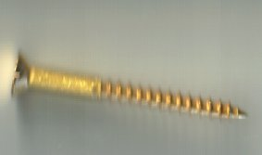  SU2配對實物與圖片  例：[見階段零(1)]  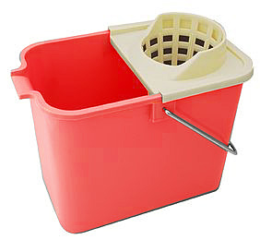  SU3配對圖片與圖片  例：掃帚、地拖、釘、鎚、鉗、鋸、刨、砂紙、油漆、油掃、螺絲批、工具箱、五金工人、工藝室、鋸木、油油  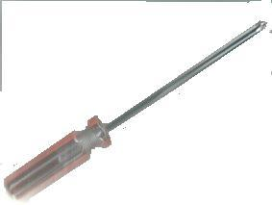 | SU4配對實物/圖片與線條圖畫  例：[見階段零(1)]  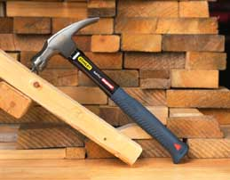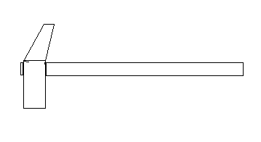  SU5配對實物/圖片與陰影/輪廓圖畫  例：[見階段零(1)]  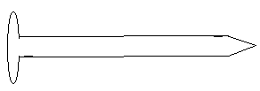  陰影圖畫  實物圖片  SU6配對相同的顏色  例：黃色掃帚-----黃色地拖  SU7配對相同的形狀  例：藍色圓形-----黃色圓形  SU8配對相同的大小  例：紅色大鎚-----藍色大鎚  SU9顏色分類  例：紅色的鎚/掃帚/工具箱 | SU10配對物件與用途  例：地拖-----洗地板  鋸-----鋸木  掃帚-----掃地  油漆-----油油  SU11形狀分類  例：長方形工具箱-----長方形砂紙-----長方形木板  SU12大小分類  例：粉紅色小工具箱-----橙色小工具箱-----黃色小工具箱 | SU13配對相關物件的圖片  例：螺絲-----螺絲批  掃帚-----垃圾鏟  油漆-----油掃  鋸-----木條  SU14相同種類的物件圖片  例：五金工具  (如：釘、鎚、鉗)  家居清潔用具  (如：掃帚、垃圾桶、地拖)  SU15排列三幅簡單的程序畫  例：開油漆後油油的過程 | SU16a拼圖-----物件部分與整體關係  例：左右拼圖  SU16b砌拼欠完整的圖片  例：欠了掃的地拖  SU17排列四幅短故事的程序畫  例：開工具箱找鎚子鎚釘的過程

